COMIDAS O ALIMENTOS 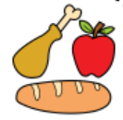

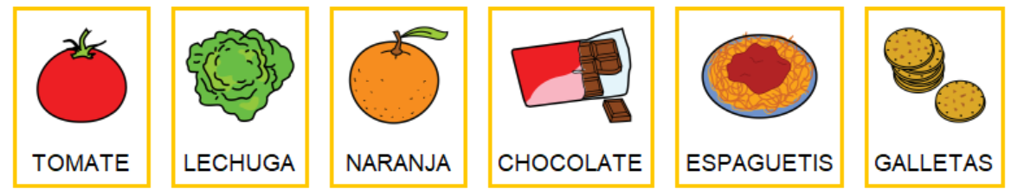

............................................

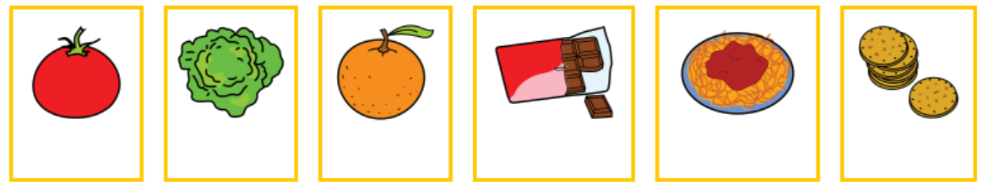

BEBIDAS 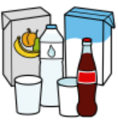

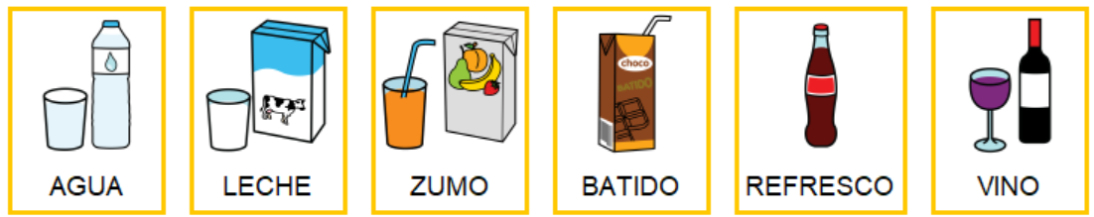

...................

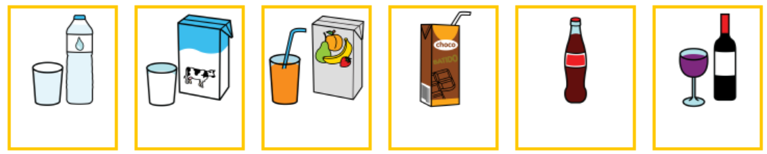

VEHÍCULOS O MEDIOS DE TRANPORTE 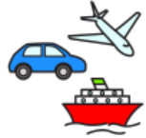

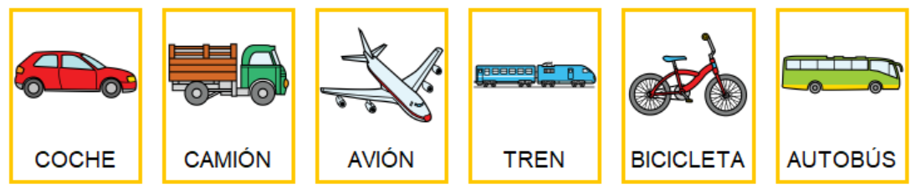

..........................................

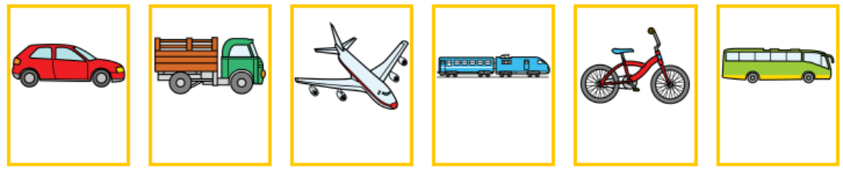

INSTRUMENTOS DE MÚSICA 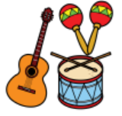

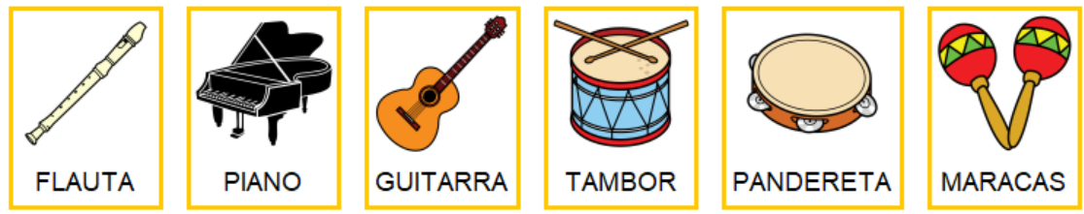

.............................................

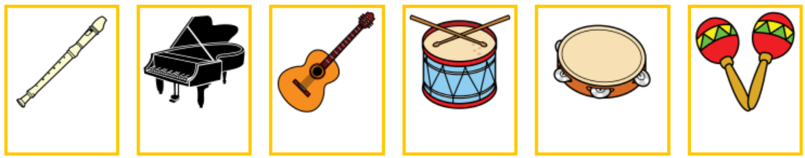

ROPA O PRENDAS DE VESTIR 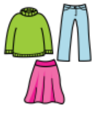

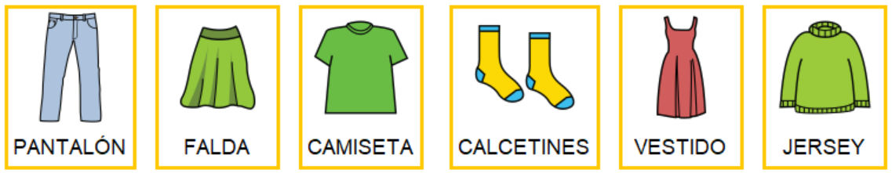

................................................

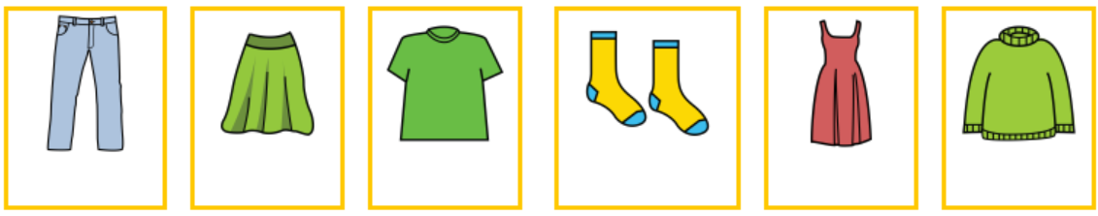

FORMAS 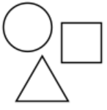

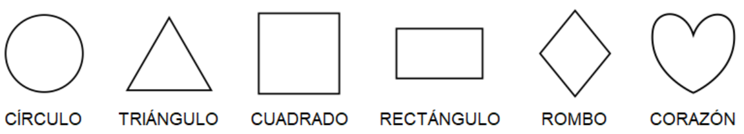

........................



FRUTAS 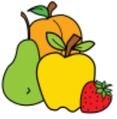

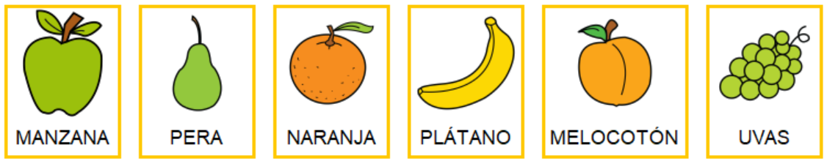

................................

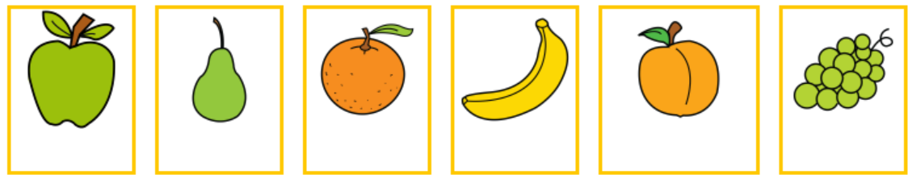

PARTES DE CUERPO 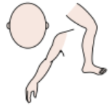

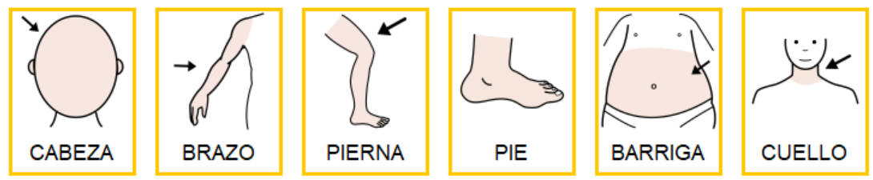

....................................

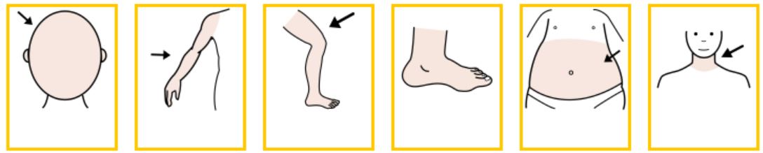

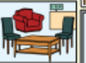
MUEBLES

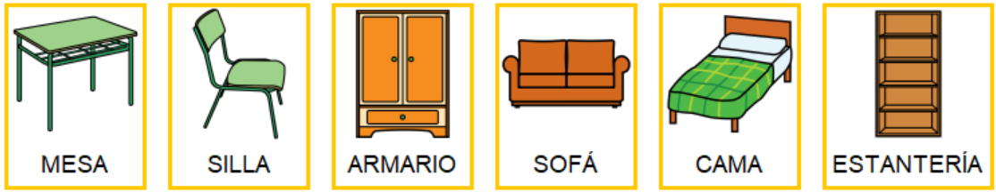

...........................

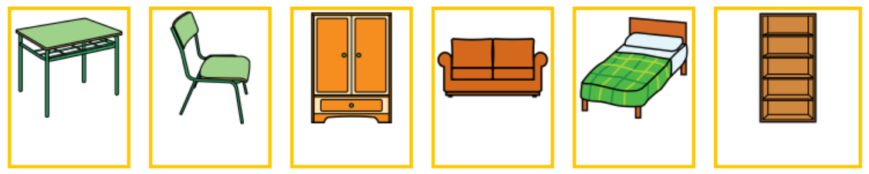

JUGUETES 



